Marți, 26.05: Contiunam cu aplicații teoreme.
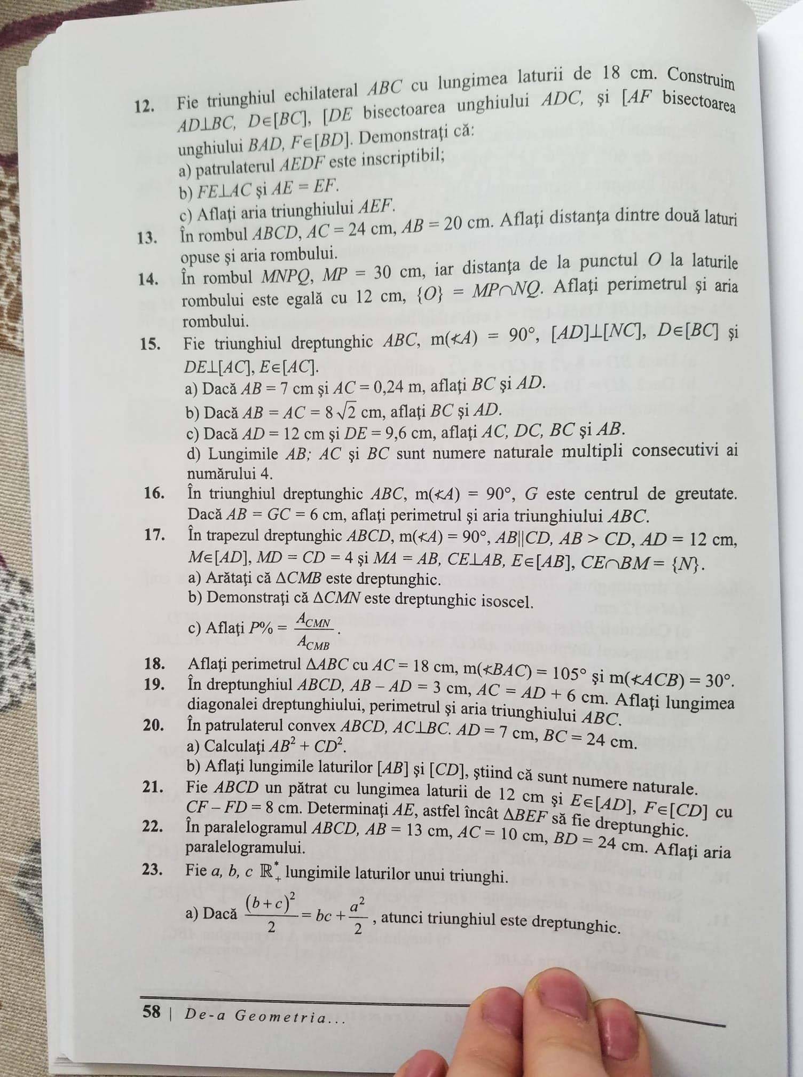
Am reluat fisa transmisa joi, dar de pe aceasta pag, lucrați problemele 13,14,15,17 și 18, pe joi, 28.05.

